温州大学计算机科学与工程学院
计算机图形学基础 实验报告
实验名称： | 实验一：OpenGL中基本几何元素的绘制
班 级： |  | 姓 名： |  | 学 号：
实验地点： |  | 日 期： | 2007-2008(2) 第2周

一、实验目的：
1、熟悉OpenGL编程环境。
2、掌握绘制旋转的金字塔过程。
3、掌握绘制旋转的立方体过程。
4、熟悉OpenGL的语句特点。

二、实验环境：
Visual c++6.0和OpenGL

三、实验内容和要求：
1、绘制旋转的金字塔
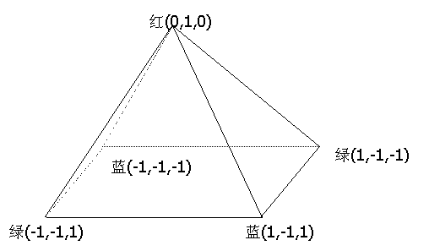

2、绘制旋转的立方体
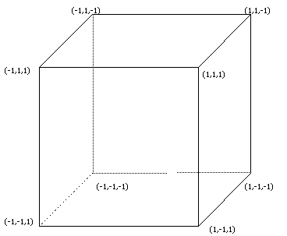
3、（选做题）用三角形图原构造二十面体

四、实验步骤：
（对实验步骤的说明应该能够保证根据该说明即可重复完整的实验内容，得到正确结果。）

五、实验结果与分析（含程序、数据记录及分析和实验总结等）：

六、教师评语：

实验成绩： 教师：（签名要全称） 年 月 日

